ЖШС «Жас Батыр Атырау балабақшасы»
«Тұлпар» ересек тобы
№ 1 ата –аналар жиналысының хаттамасы.
22.09.2022 жыл.

Қатысқан ата –аналар саны -18
Қатыспаған ата –аналар саны 7
Жиналысқа шақырылғандар: Балабақша директоры - Мусина Ж.И
Балабақша әдіскері - Тажиева Ж.С
Балабақша медбикесі - Карамурзиева З.Ж
Тақырыбы: «Бала – біздің болашағымыз!»

Мақсаты: Бала тәрбиесіндегі ата-ананың алатын орнының ерекше екендігін түсіндіру. Отбасы мүшелерінің арасындағы бауырмалдық, қайырымдылық, достық қарым-қатынасты қалыптастыру.
Күн тәртібінде қаралған мәселелер:
1. Танысу.Шаттық шеңбері
«Киіз үй» (шаңырақты бейнелеу)
2. Баяндама «Бала – біздің болашағымз»
3. Балабақша тынысы
Күн тәртібі:
* Бағдарлама
* Ас мәзірі
* Жаңа оқу жылындағы өзгерістер
* Жылдық міндеттеме
4. Тренинг: «Бала бейнесі»
5. Мақал-мәтел жалғасын тап
6. Қимылды ойын: «Музыкалық аспаптар»
7. Ата-аналар төрайымы және мүшелерін сайлап тағайындау
8. Ағымдағы мәселелер, сұрақтар
9. Ата-аналар жиналысының шешімі
10. Қорытынды

Тыңдалды:
1-мәселе:
Танысу. Шаттық шеңбері
«Киіз үй» (шаңырақты бейнелеу)
Мақсаты: Тәрбиешілер мен ата – аналар арасындағы өзара қарым – қатынасын жақсарту. Ұжымдық достыққа сыйластыққа баулу. Бір – біріне жылы лебіздерін білдірді. Тәрбиеші Гүлмира Хасанқызы ата –аналармен амандасып, өзін таныстырды. Ата –аналарды жаңа оқу жылымен құттықтап, еліміз тыныш, аспанымыз ашық, отбасымыз аман болсын деп жиналысын бастады.
2 – мәселе:
«Бала – біздің болашағымыз» тақырыбында баяндама оқылды.
Бала дегеніміз – болашақ. Балаларымызды қалай тәрбиелесек болашағымыз солай болмақ. Келешегіміздің қожасы балаларымызды білімді де мәдениетті, тәрбиелі де әдепті, кішіпейіл де қарапайым етіп тәрбиелеу өз қолымызда.
«Адамға ең бірінші білім емес, тәрбие берілуі керек, тәрбиесіз берілген білім адамзаттың қас жауы, ол келешекте оның барлық өміріне апат әкеледі»- дейді Әл - Фараби. Сонымен қорыта келе, жас ұрпаққа тәлім тәрбие беруді қоғам болып, ұстаздар қауымы болып, ең бастысы ата - аналар болып қолға алсақ болашағымыз жарқын болмақ. Балаларымызды отан сүйгіштікке, ата - баба салт - дәстүрін құрметтейтін ұрпақ тәрбиелеу баршаға бірдей міндет.

3-мәселе: Жылдық міндеттемені басшылыққа ала отырып, ата-аналарды балабақша өмірімен, ұйымдастырылған іс-әрекеттер, күн тәртібі. Балабақшаның жылдық міндеттемелері, пән жетекшілерімен таныстырды.
ИЗО - Аида Серікқызы
Ағылшын – Зулпия Талғатқызы
Хореография – Марта Асылбекқызы
Каратэ – Мамаев Сұлтанбек Сенсей
Дене шынықтыру – Дәулет Карифулла
Музыка – Венера Кармысқызы

4-мәселе: Тренинг: « Бала бейнесі»
Мақсаты: Әр ата-ана өз балдарын осы ақ қағазды жырту арқылы бейнелейді.
Шарты: Ақ қағазды бүктеу арқылы балаларыңызға ренжігенде қандай сөздерді қолданасыз. Сол сөздерді айта отырып ақ қағазға бүктейсіз. Бүктеп болғаннан соң, ақ қағазды жырту арқылы балаңыздың бейнесін шығарасыз. Енді балдарыңызды қалай еркелетесіз, сол сөздерді айта отырып жыртылған ақ қағазды ашасыз. Ал, енді ақ қағазымыздағы бейнемізге қарайық. Бұдан шығатын қорытынды қағаз бетіндегі қыртыс қандай болса, баланың жүрегінде де, сіздердің айтқан ауыр сөздерінің қыртыс болып сақталып қалады. Сондықтан сіздерге айтарым балаларыңызды жылы сөз арқылы, еркелету арқылы тәрбиелегендеріңіз жөн.

5-мәселе: Ата-аналар суреттер арқылы мақал-мәтелдерді тапты.

6-мәселе: Қимылдық ойын: «Музыкалық аспаптар»
Шарты: әр топтан екі ата-атанадан орта шығады. Біреу аспап, екінші орындаушы болады. Әр аспаптың үніне сай, қимыл жасайды. Ойын ойнатылады. Ата-аналардан көңіл күй сұрау.

7-мәселе: Ата –аналар арасынан ата –ана комитетінің төрайымы және көмекшілері тағайындалды.
Төрайымы: Ерибаева Мөлдір (Мединаның анасы)
Көмекшілері: Акимова Айнұр Нұрланқызы (Алдиярдың анасы)
Аязбаева Нұргул Русланқызы (Нұраянаттың анасы)

Әрі қарай ағымдаға мәселе бойынша тәрбиеші Найманова Гүлмира Хасанқызы ата – аналарға балаларды балабақшаға кешіктірмей алып келуін, киімдерінің тазалығы, тырнақ, бас, тазалығы туралы айтты.
Ата-аналар тарапынан әр түрлі сұрақтар қойылды:
1. Ата-аналар ҰІӘ дене шынықтыру қай күндері болатының сұрады?
2. Ата-аналар логопед туралы сұрады?
Шешім:
Ата –аналар жиналысы төмендегідей қаулы қабылданды:
Ата –аналар комитеті сайланды.
Комитет құрамы:
Төрайымы: Ерибаева Мөлдір (Мединаның анасы)
Көмекшілері: Акимова Айнұр Нұрланқызы (Алдиярдың анасы)
Аязбаева Нұргул Русланқызы (Нұраянаттың анасы)

Сайланды.
Ағымдағы мәселелер бойынша ата – ана тарапынан еш қарсылықтар болған жоқ. Барлығы бір ауыздан тәрбиеші Г. Хасанқызын қолдап, айтылған талаптарға еш қарсылық білдірген жоқ. Ата –ана комитетінің төрайымы Ерибаева Мөлдір тәрбиешіге алғысын білдіріп, әрі қарай тәрбиешімен бірлесе отырып жұмыс жасауға келісті. Барлық ата –ана қолдады.
8-мәселе: Қортындылау.
Бүгінгі жиналысымыз аяқталды. Алтын уақыттарынызды бөліп келгендеріңізге алғысымды білдіремін. Балаларыңыз аман, дендеріңіз сау болсын. Келіп, көріп қатынасқандарыңыз үшін көп-көп рахмет деп тәрбиеші Г. Хасанқызы жиналысын аяқтады.

Ата –аналар жиналысының төрайымы: Найманова Гүлмира Хасанқызы
Ата –аналар жиналысының хатшысы: Акимова Айнұр Нұрланқызы

ЖШС «Жас Батыр Атырау» балабақшасы

№ 1 Ата –аналар жиналысы.
Тақырыбы: «Бала – біздің болашағымыз»
«Тұлпар» ересек тобы
Күні: 22.09.2022ж
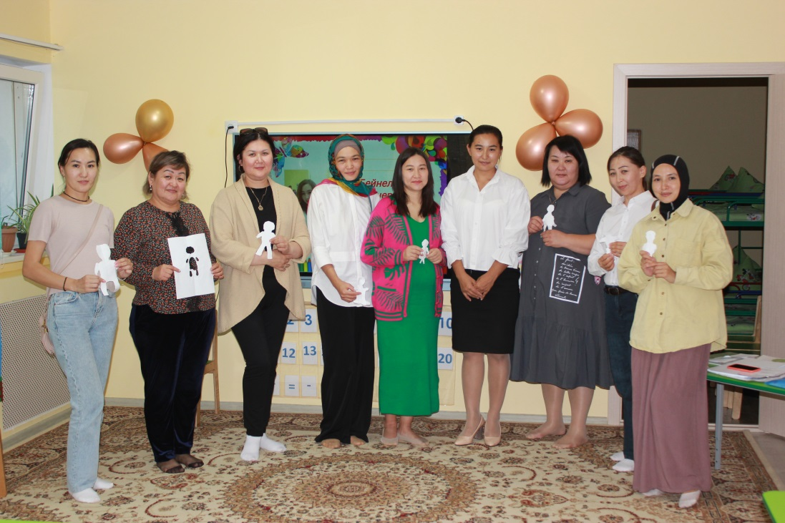
Тәрбиеші: Найманова Г.Х

Атырау қаласы

«Нейро жаттығуы»
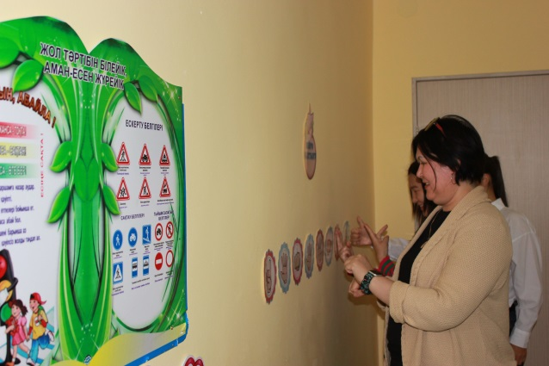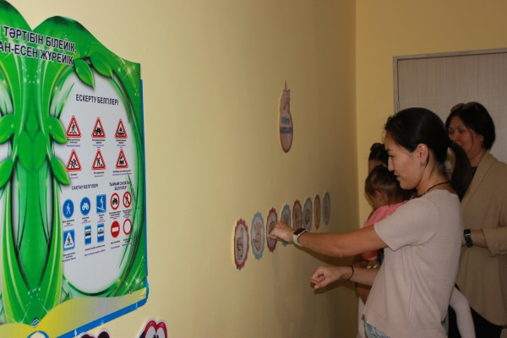
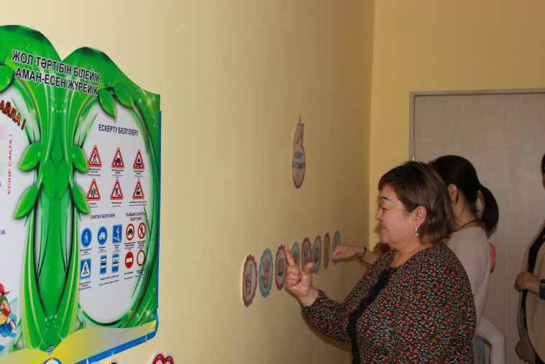
Танысу: «Жылулық шеңбері»
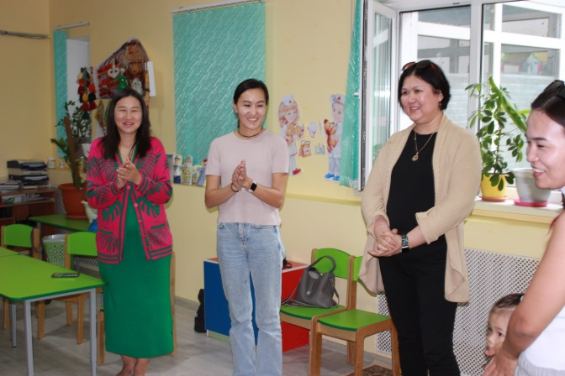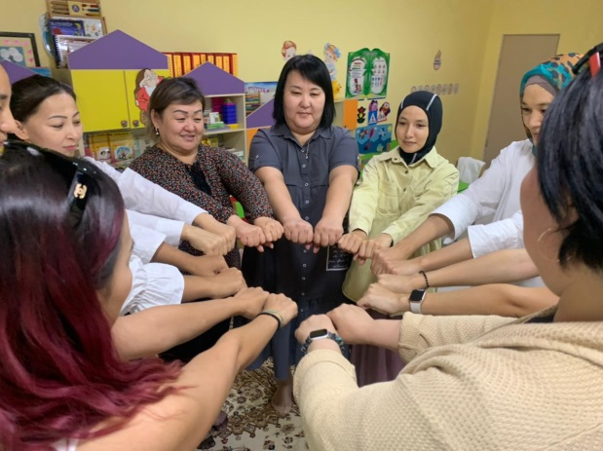

«Бала бейнесі» атты тренинг өткіздім
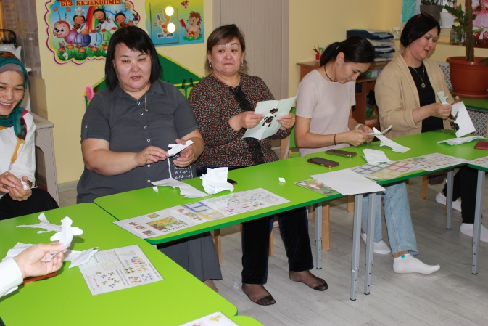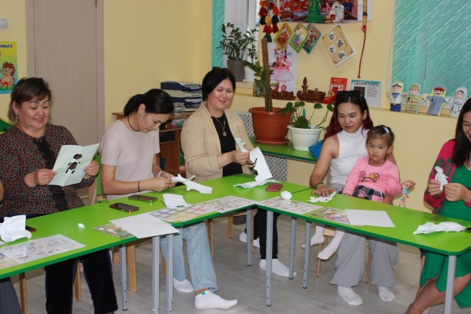
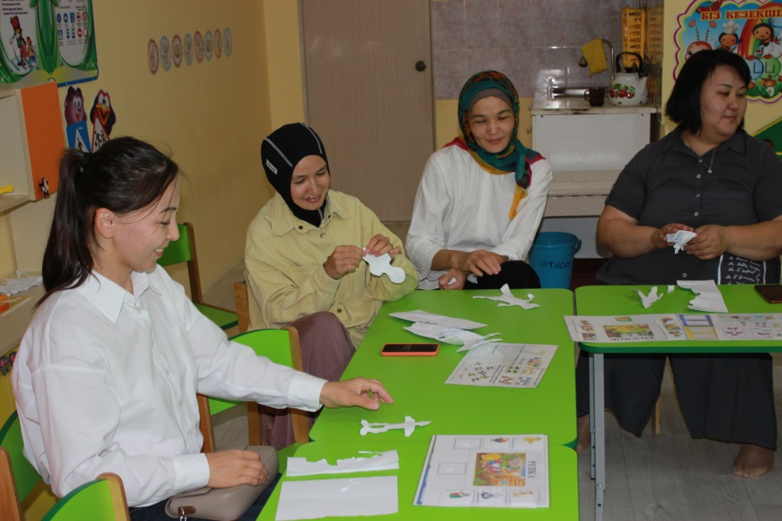
Қимылдық ойын: «Музыкалық аспаптар»
